ZGRADBA ALKOHOLA ( Učbenik, str. 175)

- Različni alkoholi

STRUKTURNA FORMULA | RACIONALNA FORMULA | IME
* | CH₃OH
* | CH₃CH₂OH | etanol
* 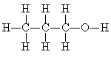 | CH₃ CH₂ CH₂OH | propan-1-ol
** | 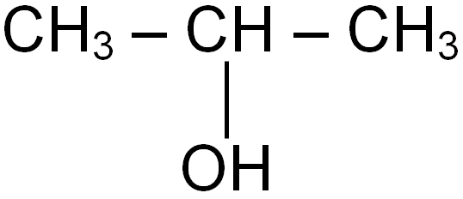

* primarni alkoholi
** sekundarni alkoholi

- SPLOŠNA FORMULA ALKOHOLOV: R-OH

LASTNOSTI ALKOHOLOV (Učbenik, str.176)

- Lastnosti alkoholov so odvisne od dolžine in razvejenosti verige ogljikovih atomov v molekuli

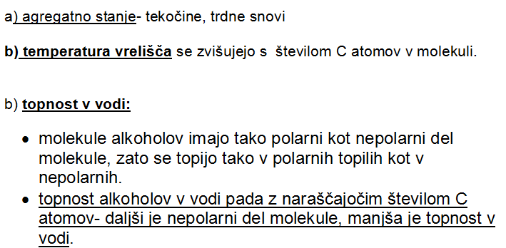

OD SLADKORJA DO ALKOHOLA, KAKO NAREDIMO ALKOHOLNE PIJAČE
(Učbenik, str. 177.- 179.)

- Najpomembnejši alkohol je ETANOL (ETILNI ALKOHOL, ŠPIRIT).
- ALKOHOLNO VRENJE

Kemijska enačba: _______________ + ______________ _______________+ __________

Besedna enačba: sladkor + _____________ _____________+ _____________

- Pridobivanje etanola danes: (prepiši iz učbenika- str. 178.)

- Uporaba etanola: (prepiši iz učbenika- str. 179.)

- Alkoholne pijače. (str. 178)

VRSTA ALKOHOLNE PIJAČE | SUROVINA ZA IZDELAVO | % ALKOHOLA
 | grozdje
žganje
 | sladkorni trs
vodka

- Vpliv alkohola etanola na človeka (str. 179.)

a)

b)

c)

